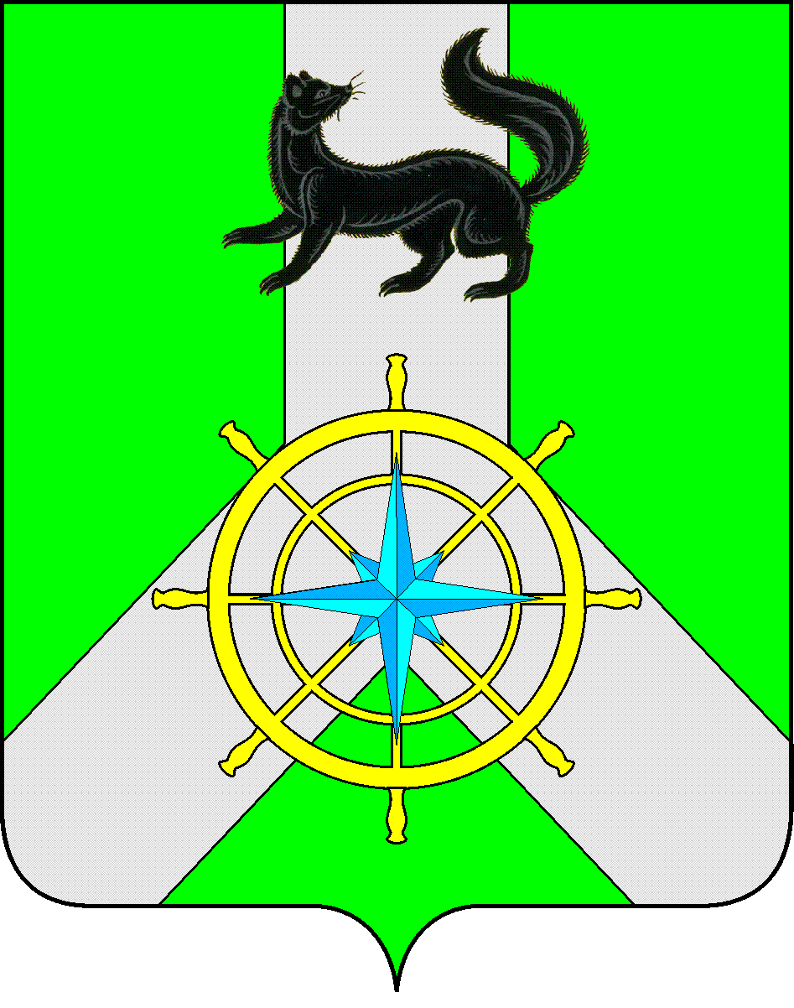
Р О С С И Й С К А Я Ф Е Д Е Р А Ц И Я

И Р К У Т С К А Я О Б Л А С Т Ь

К И Р Е Н С К И Й М У Н И Ц И П А Л Ь Н Ы Й Р А Й О Н

А Д М И Н И С Т Р А Ц И Я

П О С Т А Н О В Л Е Н И Е

от «23» мая 2023 г. |  | № 302
 | г. Киренск

О внесении изменений

В ввиду изменений перечня мероприятий проектов «Народные инициативы» на 2023 год, на основании протокола схода граждан от 22 мая 2023 года №2, руководствуясь ст. ст. 39,55 Устава муниципального образования Киренский район,

ПОСТАНОВЛЯЕТ:

1. Приложение №1 постановления от 27 января 2023 года №54 «Об утверждении расходных обязательств» изложить в новой редакции согласно приложению.
2. Контроль за реализацией мероприятий перечня проектов народных инициатив оставляю за собой.
3. Постановление вступает в силу со дня его подписания и подлежит размещению на официальному сайте администрации Киренского муниципального района.

И.о.Главы администрации А.В.Воробьев

Исполнитель М.Р.Синькова
Тел. 8 964 658 09 49

Согласовано

Начальник правового отдела И.С.Чернина

ПРИЛОЖЕНИЕ № 1
к постановлению
№302 от « 23» мая 2023г.

 | Наименование мероприятия | Срок реализации | Объем финансирования - всего, руб. | областного бюджета, руб. | местного бюджета*, руб.
1 | Приобретение автобуса для организации транспортного обслуживания населения в установленном законодательством порядке | до 30 декабря 2023 года | 3 757 000,00 | 3 456 437,90 | 300 562,10
2 | Организация оснащения МУК «Методический центр народного творчества и досуга «Звезда» стационарным сценическим комплексом |  | 3 396 700,00 | 3 124 962, 10 | 271 737,90
 | ИТОГО |  | 7 153 700,00 | 6 581 400,00 | 572 300,00

